|  |
| --- |
| **MSC FANTASIA ile**  **“İSTANBUL GALATAPORT HAREKETLİ”**  **KANALLAR ŞEHRİ VENEDİK & İTALYA & YUNANİSTAN**  **İstanbul – Korfu – Bari – Trieste – Venedik (2)**  **TÜRK HAVAYOLLARI – 6 GECE 7 GÜN**  **07 Mayıs 2025** |

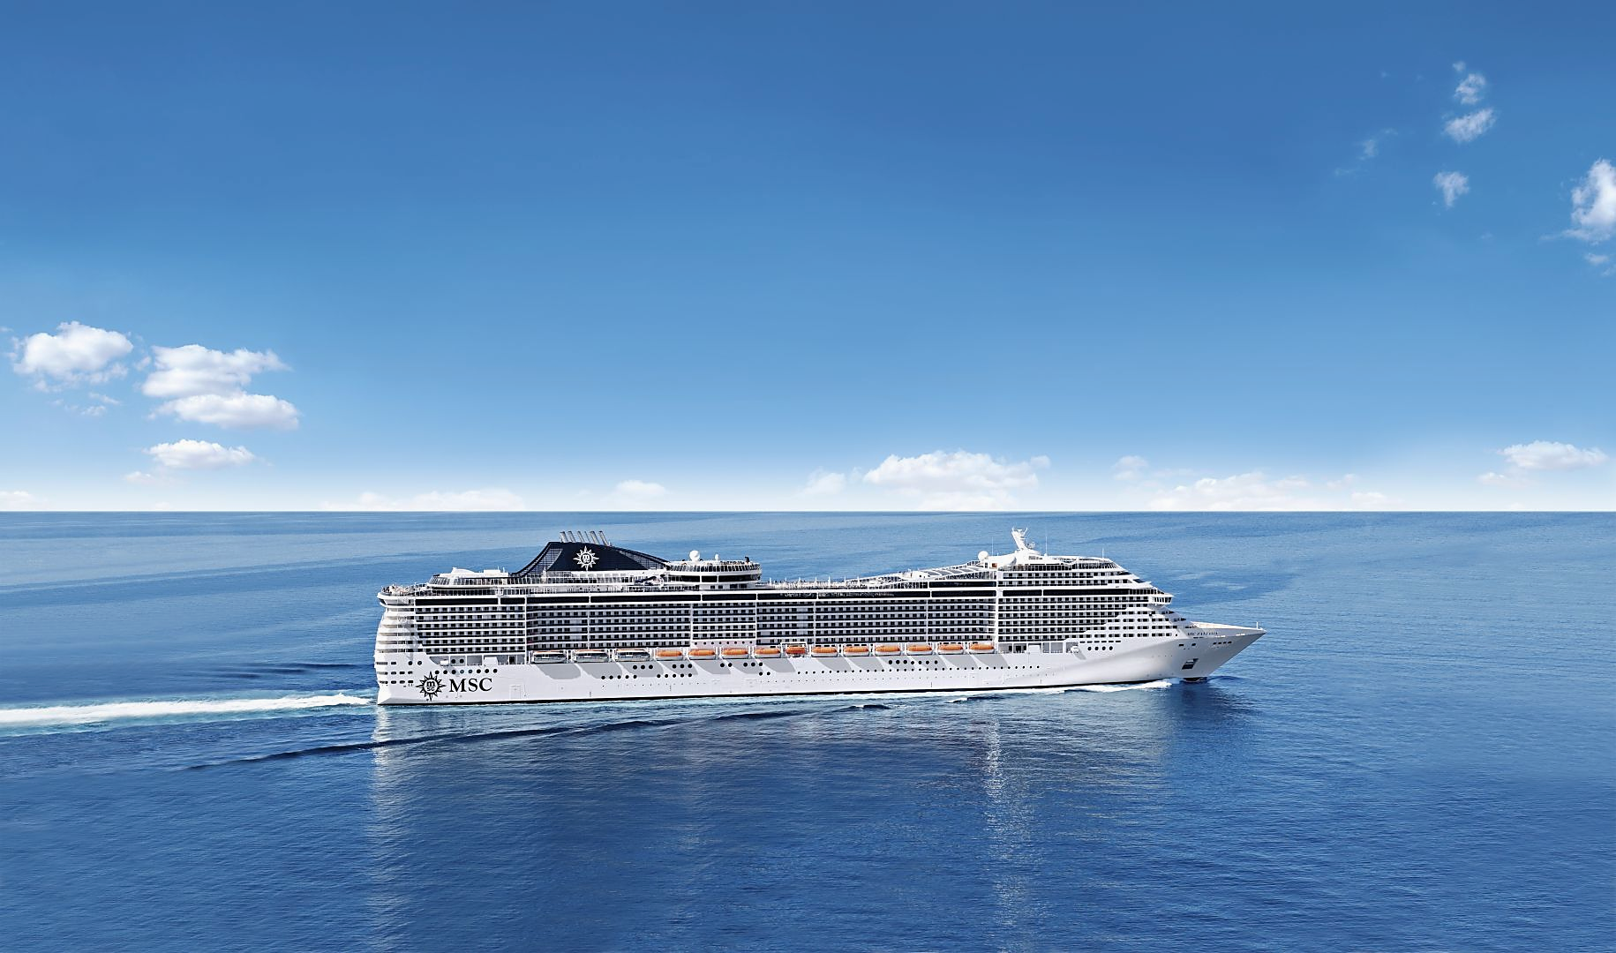

|  |  |  |  |  |
| --- | --- | --- | --- | --- |
| **TUR ROTASI** | | | | |
| **TARİH** | **LİMAN** | **ÜLKE** | **VARIŞ** | **KALKIŞ** |
| 01.Gün | İSTANBUL | TÜRKİYE | - | - |
| 02.Gün | DENİZDE SEYİR | - | - | - |
| 03.Gün | KORFU | YUNANİSTAN | 13:00 | 21:00 |
| 04.Gün | BARI | İTALYA | 07:00 | 14:00 |
| 05.Gün | TRIESTE – VENEDİK | İTALYA | 09:00 | - |
| 06.Gün | VENEDİK | İTALYA | - | - |
| 07.Gün | VENEDİK | İTALYA | - | - |

|  |  |
| --- | --- |
| **FİYAT LİSTESİ** | |
| **KATEGORİ** | **07.05.2025** |
| İÇ BELLA KABİN – **PROMO** | **699 EUR** |
| İÇ BELLA KABİN | **749 EUR** |
| İÇ FANTASTICA KABİN | **799 EUR** |
| GÖRÜŞ ENGELLİ DIŞ BELLA KABİN - PROMO | **849 EUR** |
| DIŞ FANTASTICA KABİN | **899 EUR** |
| BALKONLU BELLA KABİN | **949 EUR** |
| BALKONLU FANTASTICA KABİN | **999 EUR** |
| TEK KİŞİ FARKI | **%60** |
| 3. VE 4. KİŞİ YETİŞKİN | **699 EUR** |
| 3. VE 4. KİŞİ ÇOCUK (2-17 YAŞ ARASI) | **599 EUR** |
| 3. VE 4. KİŞİ BEBEK (0-2 YAŞA KADAR) | **420 EUR** |
| HAVALİMANI VE LİMAN VERGİLERİ (FİYATA DAHİLDİR) | **420 EUR** |

|  |
| --- |
| **FİYATA DAHİL OLAN HİZMETLER** |
| * Türk Havayolları ile Venedik – İstanbul Havalimanı arası ekonomi sınıfı tek yön uçuş bileti. * MSC FANTASIA gemisinde tercih edilen kabin kategorisinde 4 gece 5 gün TAM PANSİYON konaklama. * 2 gece Venedik’te 4*merkezi oda + kahvaltı otel konaklaması * Havalimanı ve Liman vergileri. * Otel vergileri * Tüm transferler * Tecrübeli Türkçe Tur Liderliği Hizmeti.(Kişi sayısı gözetmeksizin) * Gemide sabah, öğle, akşam yemekleri ve ara ikramlar. * Gemideki eğlence ve şovlar. * Fitness & Spor salonu kullanımı. * Zorunlu seyahat sigortası (Mesleki sorumluluk sigortasıdır). |
| **FİYATA DAHİL OLMAYAN HİZMETLER** |
| * Servis ücretleri. Günlük kişi başı yaklaşık 12 EUR. (Reservasyon esnasında ödenir). * Programda ekstra olarak belirtilen tüm kara turları * Sağlık hizmetleri. / Kişisel Harcamalar. * Gemideki tüm içecekler. * İç hat bağlantı uçuşları. * Şehir vergileri * Gerekli vize ücreti. * Yurtdışı çıkış harcı (İlgili bankalara veya havalimanındaki maliye veznesine yatırabilirsiniz). * Seyahat güvence paketi surprim farkı. 70 yaş üzeri misafirler için %100 surprim uygulanır |
| **İPTAL İADE ŞARTLARI**  **\* TOPLAM TUTAR ÜZERİNDEN HESAPLANMAKTADIR\*** |
| Rezervasyon itibari ile; 180 gün kalaya kadar kişi başı %10 / 179-150 gün %15/ 149-120 gün %25 /  119-90 gün %30  / 89-60 gün %50 / 59-45 gün %60 / 44-30 gün %75 / 29-10 Gün %90 / 9 günden az %100 |

|  |
| --- |
| **TUR PROGRAMI** |
|  |
| **01.GÜN İSTANBUL GALATAPORT** |
| İstanbul Galataport yolcu terminalinde saat 11:00’de MSC Cruises yetkilileri ile buluşma. Check-in, pasaport ve bagaj işlemleri sonrası gemiye giriş, kabinlere yerleşme ve serbest zaman. Arzu eden misafirlerimiz öğle yemeği için açık büfeden yararlanabilir ve yemek sonrası geminin güverte kısmından muhteşem İstanbul manzarasını izleyebilir **Gemimiz akşam 23.00’de limandan ayrılacak.** Akşam yemeği ve geceleme gemide. |
| **02.GÜN DENİZDE SEYİR** |
| Denizde seyir halinde geçecek bu günümüzde gemimiz sizlere bir çok alternatif sunuyor olacak. Arzu edenler geminin açık ve kapalı havuzlarından, jakuzilerinden, güneşlenme alanlarından yararlanabilir. İsteyenler gümrüksüz mağazalardan alışveriş yapabilir, kumarhanede şanslarını deneyebilir veya onlarca barda icra edilecek değişik müzik ve eğlencelerden faydalanabilirler. Tüm gün değişik yemek alternatifleri de sizleri bekliyor. **Akşam yemeği ve geceleme gemide.** |
| **03.GÜN KORFU** |
| **Gemimiz öğlen saat 13.00'de Korfu limanına yanaşacak.** abah kahvaltı sonrası kişisel aktiviteler için serbest zaman. Arzu eden misafirlerimiz rehberlerinin ekstra olarak düzenleyeceği **"Korfu Şehir Turu"**na katılabilirler. Habsburg hanedanından Kraliçe Elizabeth için yapılan neoklasik tarzdaki ilgi çekici sarayı ve İtalyan bahçelerini ziyaret ediyoruz. Ortodoks mezhebinin en önemli merkezlerinden biri olan manastırların Korfu’daki en ünlü örneklerinden biri olan ve kuruluşu 13 yüzyıla dayanan Meryem Ana Manastırı’nı geziyoruz. Korfu’ya döndüğümüzde ise bu güzel şehrin İngilizler tarafından yapılan St. Michael and St. George Sarayı gibi önemli sivil ve St. Spyridon gibi önemli dini yapılarını gördükten sonra şehrin dar sokaklarının ve küçük meydanlarının tadını çıkartıyoruz. Tur sonrası gemimize dönüş. **Gemimiz akşam 21.00'de limandan ayrılacak.** Akşam yemeği ve geceleme gemide. |
| **04.GÜN BARİ** |
| **Gemimiz sabah saat 07.00'de Bari limanına yanaşacak.** Sabah kahvaltı sonrası kişisel aktiviteler için serbest zaman. Arzu eden misafirlerimiz rehberlerinin ekstra olarak düzenleyeceği **"Bari Alberobello Trulli Evleri Turu"**na katılabilirler. Murgia Bölgesinde, “trulli” adiyla bilinen tipik silindrik konik evleri ile meshur Alberobello'ya otobüsle transfer. UNESCO tarafindan koruma altina alinmis olan köyün dar sokaklarinda rehberli yürüyüs. Ardindan dünyadaki “trullo” kilisesinin tek örnegi olan St. Antonio Kilisesi'ni ziyaret. Gemiye dönmeden önce Bari' de otobüsle kisa bir sehir turu sonrası gemimize dönüş. **Gemimiz öğlen 14.00'de limandan ayrılacak**. Akşam yemeği ve geceleme gemide. |
| **05.GÜN TRIESTE - VENEDİK** |
| **Gemimiz sabah saat 09.00'de Trieste limanına yanaşacak. Sabah kahvaltı sonrası kabinlerin boşaltıması ve gemiden çıkış işlemlerimizi gerçekleştiriyoruz. Limanda bizleri bekleyen özel aracımız ile Venedik'e doğru hareket. Yaklaşık 2 saat sürecek yolculuğumuz sonrası sonrası Venedik'te ki otelimize varış. Otel giriş işlemleri sonrası odalara yerleşme ve serbest zaman. Arzu eden misafirlerimiz rehberlerinin ekstra olarak düzenleyeceğiz "Venedik Şehir Turu & Gondol Turu" na katılabilirler. Otelde bizleri karşılayan lokal rehberimiz ve aracımız ile önce Tronchetto meydanına hareket. Ardından kısa vapur yolculuğu ile San Marco Meydanı’na varış ve panoramik Venedik şehir turu. Şehir turumuzda ünlü San Marco Meydanı ve Kilisesi, mahkumların ceza evine girmeden önce son bir kez Venedik’e baktığı Son Nefes Köprüsü, Büyük Kanal ve üzerinde bulunan Rialto Köprüsü, Dükler Sarayı, Çan ve Saat Kulesi ve Giorgio Maggiore Kilisesi görülecek yerler arasındadır. Şehir turumuzun ardından Venedik`in sembolü olan Gondol gezimiz için hareket. Şehrin büyüleyici kanallarında gondolla seyahat ederken tüm yorgunluğunuzu üzerinizden atmak ve Venedik’in o eşsiz şehir planı arasında keyif almak için gezimizi yapıyoruz. Tur sonrası otelimize dönüş. Geceleme otelimizde.** |
| **06.GÜN VENEDİK** |
| Sabah kahvaltı sonrası alışveriş ve kişisel aktiviteler için serbest zaman. Ardından arzu eden misafirlerimiz, rehberimizin ekstra olarak düzenleyeceği "Verona & Garda Gölü Turu" na katılabilirler. Turumuzda tarihteki en büyük aşk hikayesine konu olmuş Romeo&Julietin evi, Verona Arena’sı, değişik mimarisiye Scaligero Köprüsü ve Verona Katedrali görülecek yerler arasındadır. Verona turumuzun ardından Kuzey İtalya’nın en güzel göllerinden birisi olan Garda Gölü’nü ziyaret edeceğiz. Turumuz sonrası otelimize dönüş. Geceleme otelimizde. |
| **07.GÜN VENEDİK – İSTANBUL HAVALİMANI** |
| Sabah otelde alacağımız kahvaltının ardından odalarımızı boşaltıyoruz ve çıkış işlemlerimizi gerçekeleştiriyoruz. Bizleri bekleyen özel aracımız ile Venedik havalimanına transfer. Pasaport ve bagaj işlemleri sonrası Türk Havayolların TK 1872 sefer sayılı uçuşu ile saat 14.05'de İstanbul'a hareket. Yerel saat ile 17.45'de İstanbul Havalimanına varış. Turumuzun sonu. |